**Proiect seminar Marketing**

***Model conceptual privind relația dintre marketingul social și democrație***

Coordonator:

As.dr.ing. Andra DIACONESCU

Echipa:

Stanislav SEMENENCO

Alexandru VARATIC

2023

**Introducere**

Marketingul social este un proces, care a apărut ca un instrument cheie pentru promovarea problemelor sociale și de inter s public, cu scopul de a influența schimbarea comportamentului și a normelor în societate, pentru a atinge obiectivele de interes general, sociale și de mediu: îmbunătățirea bunăstării individuale și a societății.

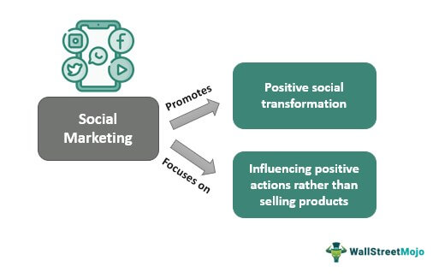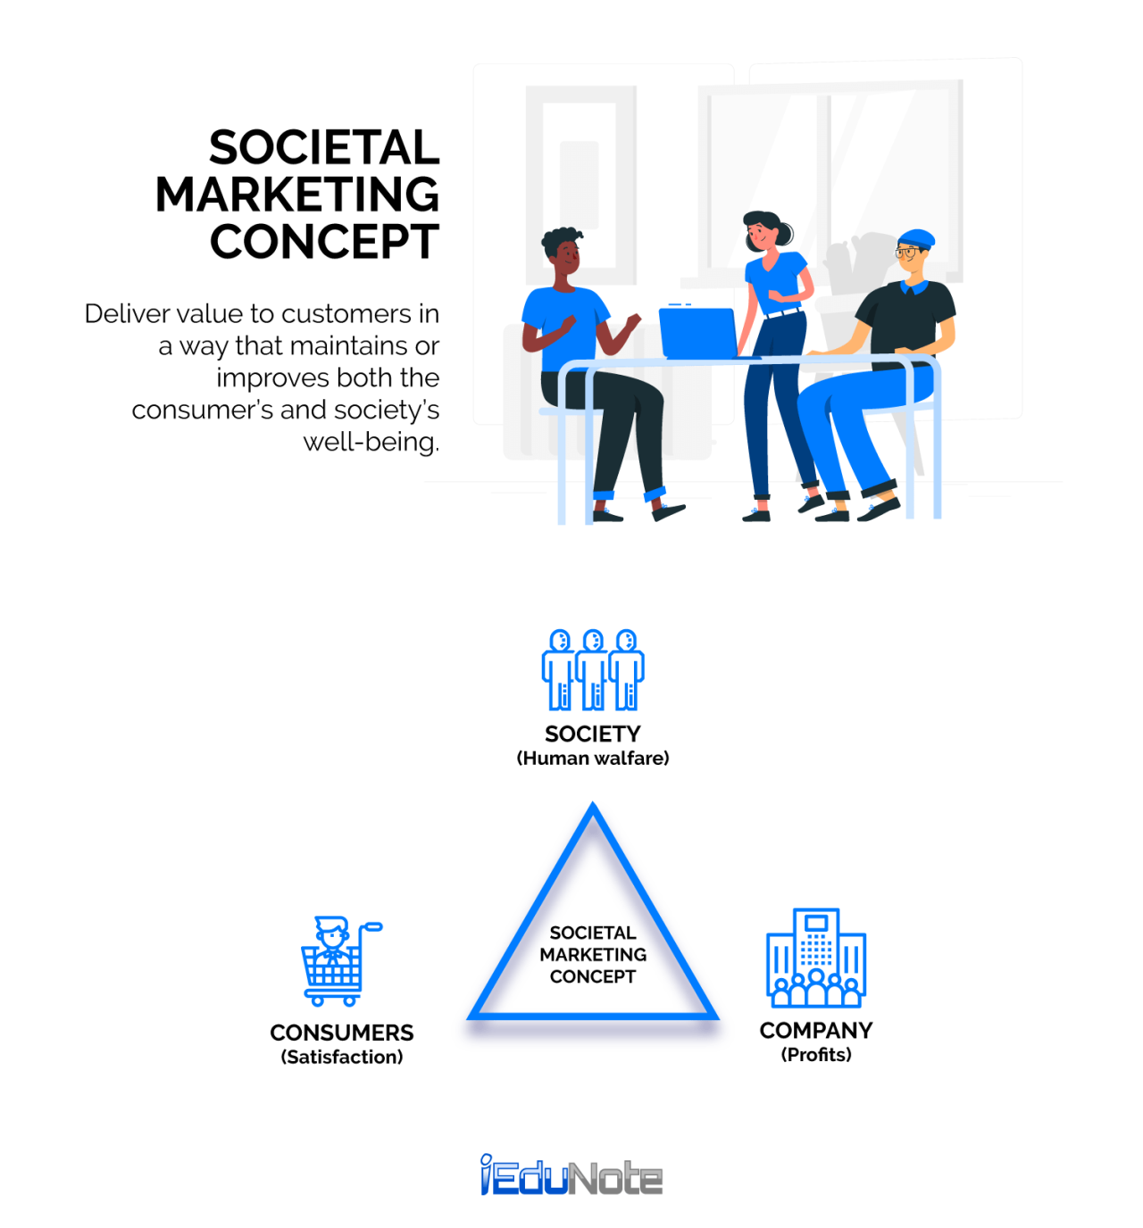Scopul final al marketingului social este de a promova prosperitatea societății și de a se asigura că oamenii trăiesc într-un mediu sănătos și durabil.

Companiile ar trebui să echilibreze trei componente în stabilirea strategiilor lor de marketing: profiturile companiei, dorințele consumatorilor și interesele societății.

1. Societatea (bunăstarea umană)  
   Companiile trebuie să se asigure că produsele, serviciile, acțiunile, inovațiile investiționale servesc mai întâi societatea.
2. Consumatorii (nivelul de satisfacție)  
   Produsele și serviciile ar trebui să satisfacă nevoile consumatorului.
3. Compania (profit)  
   Construirea de relații pe termen lung cu clienții, a fi responsabil din punct de vedere social și a oferi produse satisfăcătoare sunt importante pentru realizarea de profit și maximizarea câștigului.

**Democrația**, pe de altă parte, este un sistem politic, guvernamental, care promovează participarea cetățenilor la procesele de luare a deciziilor, cu scopul de a asigura egalitatea, libertatea și justiția. Ideea principală din spatele democrației este că puterea aparține poporului, care o exercită prin alegeri libere și corecte.

Acest studiu își propune să dezvolte un model conceptual al relației dintre marketingul social și democrație, explorând modul în care marketingul social poate contribui la dezvoltarea și menținerea valorilor, instituțiilor și practicilor democratice.

**Stadiul actual al temei date**

Relația dintre marketingul social și democrație a câștigat o atenție din ce în ce mai mare în ultimii ani, deoarece ambele concepte sunt împletite între ele. Modelul conceptual al relației dintre marketingul social și democrație se bazează pe înțelegerea faptului că marketingul social poate juca un rol crucial în **promovarea valorilor și principiilor democratice**. Acest model sugerează că marketingul social poate contribui la consolidarea democrației prin promovarea **participării cetățenilor**, promovarea **incluziunii sociale** și promovarea **justiției sociale**.

**1. Incluziunea** în marketingul social se referă la practica de a crea campanii de marketing care sunt concepute pentru a include toți oamenii, indiferent de rasă, sex, vârstă, orientare sexuală sau orice altă caracteristică. Brandurile care implementează cu succes strategii de marketing incluzive nu numai că ajung la un public mai larg, dar, de asemenea, construiesc o loialitate și încredere mai puternică în rândul consumatorilor.

Câteva exemple de mărci care se descurcă bine în ceea ce privește incluziunea în marketingul lor includ:

* Nike: Campania „Dream Crazier” de la Nike, cu Serena Williams, prezintă femeile sportive care depășesc barierele în sporturile lor respective. Marketingul companiei este cunoscut pentru celebrarea diversității și incluziunii în sport.
* Dove: Campania „Real Beauty” a lui Dove a avut succes în promovarea pozitivității corpului și a stimei de sine. Marketingul lor prezintă modele de diferite vârste, rase și tipuri de corp, provocând standardele înguste de frumusețe descrise adesea în mass-media.
* Coca-Cola: Campania Coca-Cola „Taste the Feeling” prezintă cupluri și familii diverse, subliniind ideea că fericirea și dragostea vin sub toate formele.

Pe scurt, brandurile care acordă prioritate incluziunii în campaniile lor de marketing tind să aibă performanțe mai bune în ceea ce privește loialitatea și încrederea în rândul consumatorilor. Prezentând diverse modele și promovând cauze sociale, aceste mărci sunt capabile să se conecteze cu un public mai larg și să construiască o identitate de brand puternică, centrată pe incluziune și justiție socială.

**2.** **Participarea cetățenilor** poate fi influențată pozitiv semnificativ de marketingul social. Aceasta se exprimă la alegeri prin creșterea înregistrării alegătorilor, a prezenței la vot și a conștientizării prin încurajarea persoanelor să ia măsuri și să se implice politic. Există o mulțime de cazuri cunoscute în sprijinul acestui argument.

Educația alegătorilor: campaniile de marketing social pot educa cetățenii cu privire la dreptul lor de vot, importanța votului lor și mecanismele procesului de vot. De exemplu, Comisia Electorală din Pakistan a lansat în 2018 o campanie de educare a alegătorilor numită „Dreptul la vot”.

Mobilizarea alegătorilor: campaniile de marketing social pot, de asemenea, mobiliza alegătorii să se prezinte în ziua alegerilor. De exemplu, campania „PakVotes” din Pakistan a folosit rețelele sociale pentru a-i încuraja pe cetățeni să voteze, să-și împărtășească experiența de vot și să folosească hashtag-ul #PakVotes pentru a sensibiliza cu privire la importanța votului.

Campanii de înregistrare a alegătorilor: marketingul social a fost folosit pentru a încuraja cetățenii să se înregistreze pentru a vota. De exemplu, la alegerile prezidențiale din SUA din 2016, Facebook a lansat o campanie de înregistrare a alegătorilor care a dus la înregistrarea a peste 2 milioane de persoane pentru a vota.

Campanii de prezență la vot: marketingul social poate fi folosit și pentru a încuraja cetățenii să se prezinte și să voteze în ziua alegerilor. De exemplu, în timpul alegerilor intermediare din S.U.A. din 2018, Snapchat a lansat o funcție „Înregistrați-vă pentru a vota” care a permis utilizatorilor să se înregistreze cu ușurință pentru a vota și le-a oferit mementouri pentru a vota efectiv în ziua alegerilor. Campania a dus la o creștere cu 400% a înregistrărilor alegătorilor în unele state.

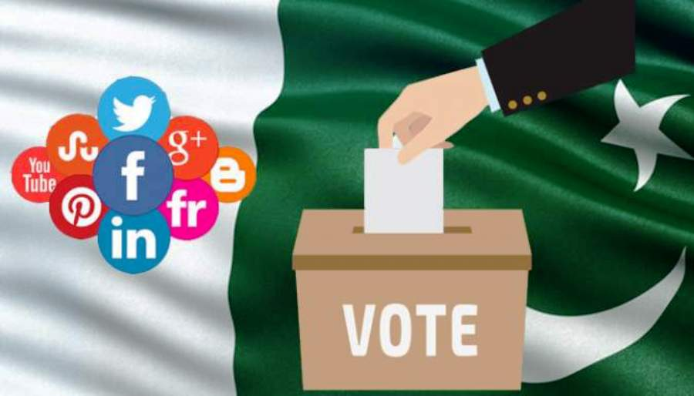Campanii bazate pe probleme: marketingul social poate fi folosit și pentru a stimula alegătorii să se implice în probleme politice specifice. De exemplu, la scrutinul din Georgia din 2021 a Senatului SUA, mai multe organizații au folosit rețelele sociale pentru a încuraja alegătorii să susțină candidații care erau în favoarea extinderii accesului la asistență medicală și a creșterii salariului minim.

**3.** **Justiția socială** poate folosi marketingul social ca un instrument puternic pentru promovarea și abordarea problemelor de inegalitate, corectitudine și echitate. Iată câteva exemple de impact pozitiv al marketingului social asupra promovării justiției sociale:

Black Lives Matter: Mișcarea Black Lives Matter a folosit marketingul social pentru a crește gradul de conștientizare cu privire la rasismul sistemic și brutalitatea polițienească, din 2013. Prin campanii pe rețelele sociale, mișcarea a declanșat conversații naționale despre justiția rasială și a determinat schimbări în politicile și practicile de poliție. Cele mai notorii cazuri împotriva cărora s-a opus această mișcare sunt: moartea lui Trayvon Martin prin împușcare în 2012, moartea lui Michael Brown în Missouri și a lui Eric Garner la New York în 2014, uciderea lui George Floyd în 2020.

#MeToo: Mișcarea #MeToo (2006, 2017) a folosit marketingul social pentru a crește gradul de conștientizare cu privire la hărțuirea și agresiunea sexuală. Prin campanii pe rețelele sociale, mișcarea a încurajat supraviețuitorii să-și împărtășească poveștile și a promovat schimbări culturale către o mai mare responsabilitate pentru autorii violenței sexuale.

Egalitatea în căsătorie (‘80-’90): mișcarea pentru egalitatea în căsătorie a folosit marketingul social pentru a promova ideea că toți oamenii ar trebui să aibă dreptul de a se căsători indiferent de orientarea sexuală. Prin campanii pe rețelele sociale, mișcarea a generat sprijinul public pentru egalitatea căsătoriei și a contribuit la decizia de referință a Curții Supreme de legalizare a căsătoriei între persoane de același sex în Statele Unite.

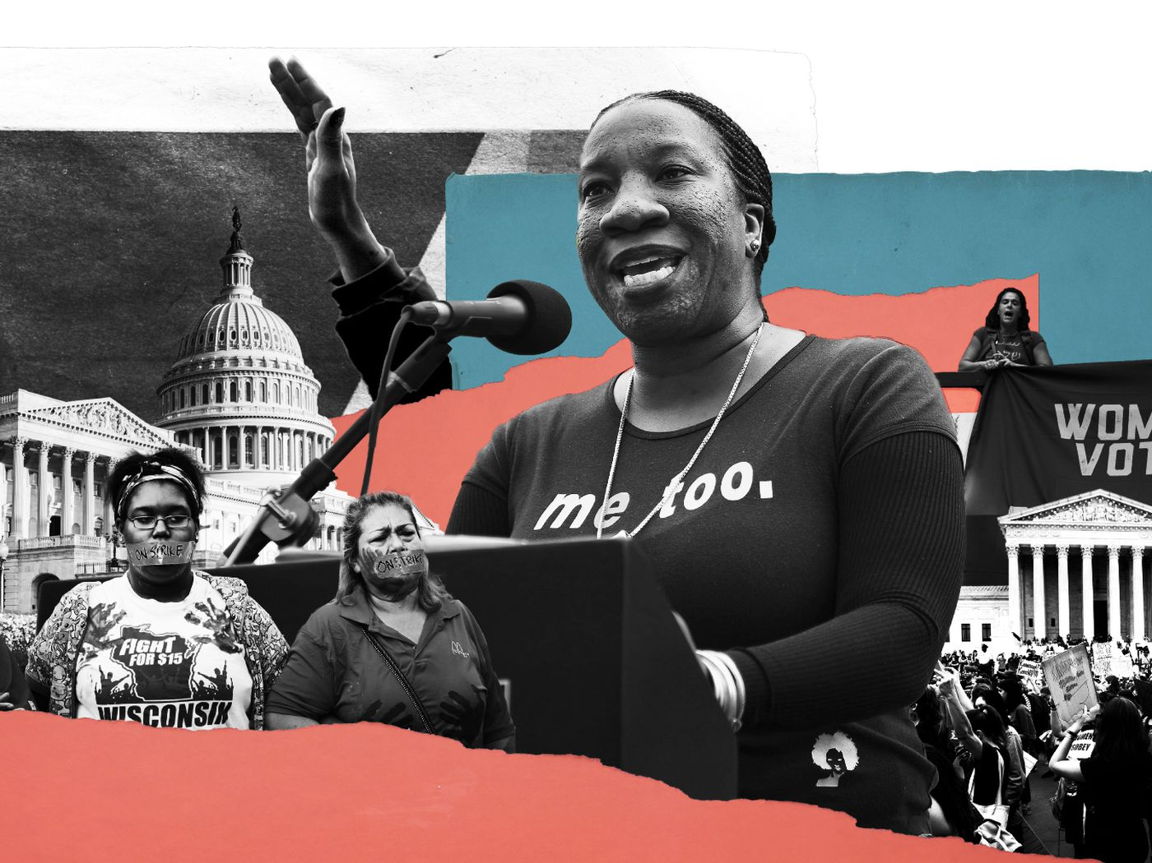

**Tendințe viitoare**

Pe măsură ce societatea devine din ce în ce mai complexă, marketingul social va continua să joace un rol important în promovarea obiectivelor sociale și de mediu. În viitor, marketingul social va deveni și mai important în promovarea valorilor și practicilor democratice. De exemplu, rețelele sociale pot fi folosite ca instrument pentru promovarea implicării cetățenilor și a participării politice. Campaniile de marketing social pot fi, de asemenea, utilizate pentru a promova transparența și responsabilitatea în guvern și pentru a combate corupția și alte forme de abuz de putere.

Una dintre provocările utilizării marketingului social pentru promovarea valorilor democratice este potențialul de manipulare și dezinformare. Pentru a fi eficiente, campaniile de marketing social trebuie să se bazeze pe informații corecte și de încredere. Prin urmare, este important să ne asigurăm că campaniile de marketing social sunt transparente și impartiale și că se bazează pe practici bazate pe dovezi.

**Concluzii**

Marketingul social are potențialul de a fi un instrument puternic pentru promovarea valorilor și practicilor democratice. Promovând implicarea cetățenilor, promovând transparența și responsabilitatea și promovând participarea grupurilor subreprezentate, marketingul social poate contribui la întărirea democrației și la promovarea schimbărilor sociale pozitive. Cu toate acestea, pentru a fi eficiente, campaniile de marketing social trebuie să se bazeze pe informații corecte și de încredere și să fie transparente și lipsite de părtiniri.

În concluzie, modelul conceptual al relației dintre marketingul social și democrație sugerează că marketingul social poate juca un rol crucial în promovarea valorilor și principiilor democratice. Prin promovarea participării cetățenilor, a incluziunii sociale și a justiției sociale, marketingul social poate contribui la consolidarea democrației și la asigurarea faptului că aceasta este cu adevărat reprezentativă pentru interesele și nevoile tuturor cetățenilor.

**Bibliografie**

* Andreasen, A. (2006). Social Marketing in the 21st Century. Thousand Oaks, CA: Sage Publications.
* Andreasen, A. R., & Kotler, P. (2003). Strategic Marketing for Nonprofit Organizations. New York, NY: Prentice Hall.
* Bajpai, N., & Gupta, A. (2019). Social marketing: An overview. International Journal of Research and Analytical Reviews, 6(3), 132-139.
* Brink, K. (2019). Social marketing and democracy: A review of the literature. Journal of Social Marketing, 9(1), 96-111.
* Donovan, R. J., & Henley, N. (2003). Social marketing: Principles and practice. New York, NY: Routledge.
* French, J., Blair-Stevens, C., McVey, D., & Merritt, R. (2009). Social marketing and public health: Theory and practice. Oxford, UK: Oxford University Press.
* <https://thesocialelement.agency/inclusivity-in-social-marketing-the-brands-doing-it-well>
* <https://thesocialelement.agency/inclusivity-in-social-marketing-the-brands-doing-it-well>